 | 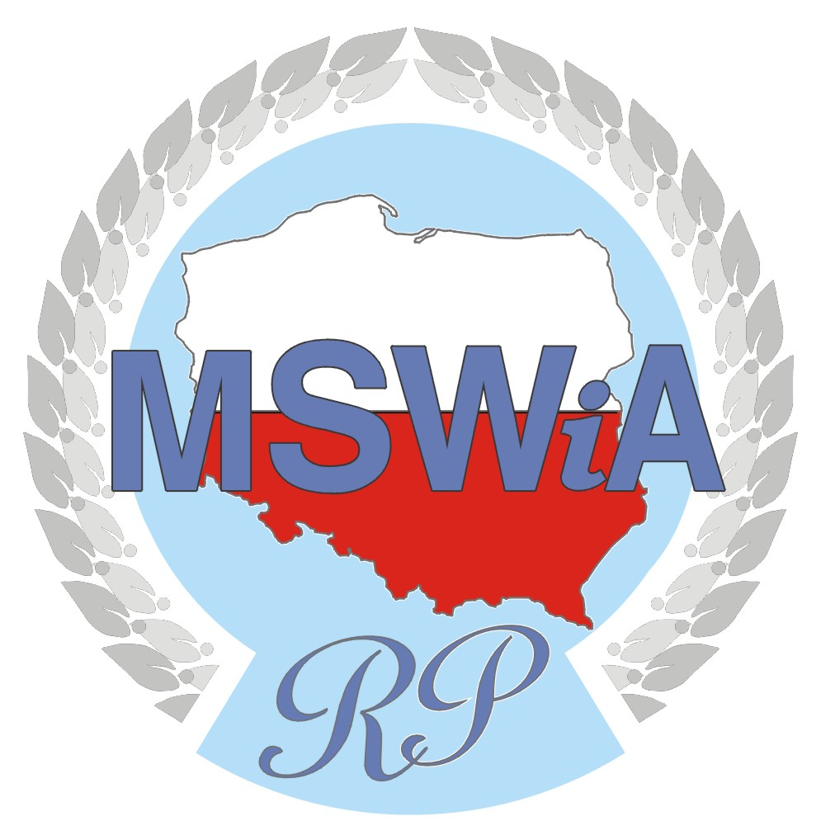 | 

FORMULARZ ZGŁOSZENIOWY NA KONFERENCJĘ PT.

„Europejski Fundusz Społeczny dla jednostek samorządu terytorialnego - wzmacnianie potencjału administracji samorządowej”

(4 czerwca 2008 r., w godz.10:00-15:00, Warszawa, Hotel Marriott, Sala Balowa)

Warunkiem uczestnictwa w konferencji jest zgłoszenie udziału i otrzymanie potwierdzenia udziału. Rejestracja zostanie zamknięta w dniu 29 maja 2008 r. Potwierdzenia będą przesyłane e-mailem do wszystkich przyjętych na listę uczestników przez organizatora (MSWiA) w dniu 2 czerwca. Udział w konferencji jest bezpłatny.
Zgłoszenie udziału następuje poprzez przysłanie, wypełnionego niniejszego formularza
w formie elektronicznej na adres e-mail pokl@mswia.gov.pl (w temacie e-maila prosimy wpisać KONFERENCJA).
Szczególnie zapraszamy osoby z komórek organizacyjnych zaangażowanych
w przygotowywanie i realizowanie projektów z Europejskiego Funduszu Społecznego. Z jednej instytucji można zgłosić nie więcej niż 3 osoby.
Konferencja jest współfinansowana z Europejskiego Funduszu Społecznego w ramach Priorytetu X Pomoc Techniczna Programu Operacyjnego Kapitał Ludzki

Imię i nazwisko.................................................................................................................................
Stanowisko.......................................................................................................................................
Nazwa instytucji lub organizacji ......................................................................................................
Typ organizacji:

- Jednostka samorządu terytorialnego
- Związek lub stowarzyszenie jednostek samorządu terytorialnego
- Instytucja szkoleniowa lub doradcza
- Szkoła wyższa lub organ założycielski szkoły wyższej
- Jednostka naukowa
- Organizacja pozarządowa

Adres instytucji lub organizacji (ulica, kod, miasto)……..................................................................
.........................................................................................................................................................
Numer telefonu kontaktowego do uczestnika (z nr kierunkowym)..................................................
Numer faksu.....................................................................................................................................
E-mail...............................................................................................................................................
podpis.....................................................................

Instytucja Pośrednicząca II Stopnia dla Działania 5.2 Programu Operacyjnego Kapitał Ludzki
ul. Wspólna 2/4, 00-926 Warszawa tel. 0-22-661-89-59, faks 0-22-661-94-08, e-mail: pokl@mswia.gov.pl, www.mswia.gov.pl

